Рабочие листы «Словарные слова»

(к учебнику Э.В. Якубовской, Н.Г. Галунчиковой
«Русский язык»
6 класс).

Аннотация.
Русский язык. Рабочие листы: словарные слова. 6 класс: дидактические материалы для учащихся общеобразовательных организаций, реализующих адаптированные основные общеобразовательные программы / Э. В. Якубовская, Н.Г. Галунчикова. — 7-е изд. — М. : Просвещение, 2021/.
Одной из сложных тем в коррекционной школе, реализующей адаптированные основные общеобразовательные программы по русскому языку для детей с интеллектуальными нарушениями, является изучение правописания словарных слов. Работа со словом продолжается из урока в урок, оставаясь в памяти учеников после применения учителем особых приемов. Работа над словарными словами – тренировка многоплановая, развивающая навык самоконтроля. Представленное учебное пособие «Словарные слова» состоит из набора рабочих листов в формате Microsoft Word . В нем собраны слова с непроверяемыми написаниями соответственно разделу учебника «Словарь» (Э. В. Якубовская, Н.Г. Галунчикова, «Русский язык» 6 класс, cтр.238).
Рабочий лист «Словарные слова» построен по следующему алгоритму:
1) Слово с выделенной буквой, требующей запоминания.
2) Иллюстрация к слову.
3) Лексическое значение данного слова.
4) Примеры использования слова в предложении.
5) Грамматические задания.
В разделе «Задания» для работы с каждым изучаемым словом представлены семь типов тренировочных упражнений.
1. Прочитай слово. Как оно произносится? А как оно пишется?
2. Подбери схему к слову….
3. Составь предложение, используя словарное слово.
4. Подбери к слову однокоренные слова, запиши их, выдели корень.
5. Какую орфограмму в слове надо запомнить?
6. Сколько согласных букв и звуков в слове…?
7. Составь и запиши словосочетания и предложения с данным словом.
апельсин (М.Р.)-цитрусовое дерево, а также сочный ароматный кисло-сладкий плод его с мягкой кожурой оранжевого цвета
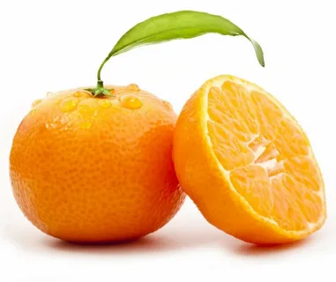
Составь предложения и словосочетания, используя слово апельсин.
1. Коля взял а………. и начал чистить его.
2. Подбери схему к слову апельсин. Объясни свой выбор.

а)____ _______ ______

б) ____ ______ _____

в)_____ ______ _____

3.Подбери однокоренные слова к слову апельсин, запиши их, выдели корень.

богатство(ср.р.)
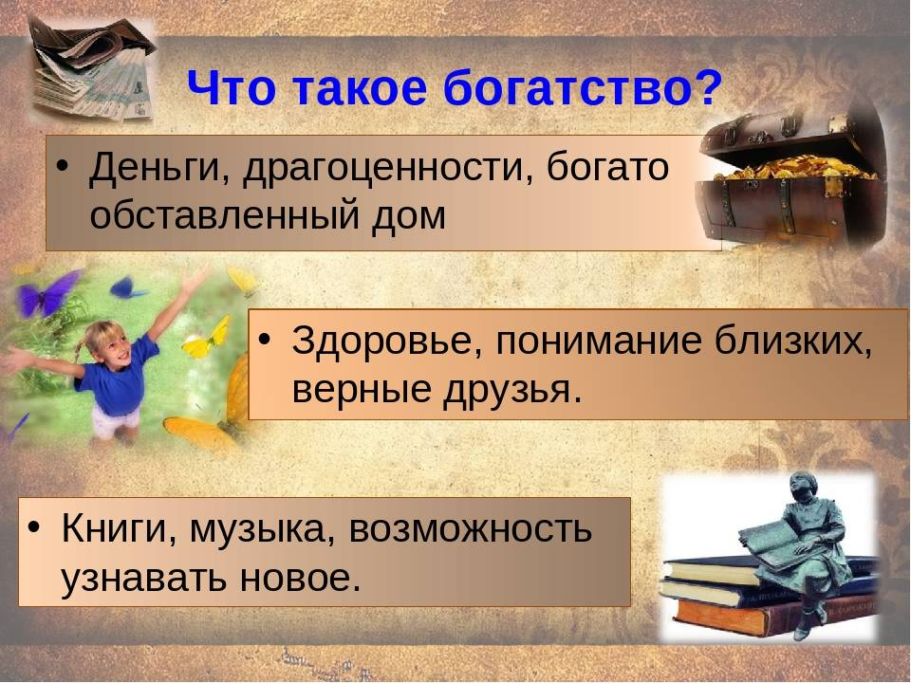
Составь предложения, используя слово богатство.
- а) Истинное ……….- здоровье и счастье.
б)………………………………………
2. Подбери схему к слову богатство. Объясни свой выбор.

а)____ _______ ______

б) ____ ______ _____

в)_____ ______ _____

горизонт (м.р.)
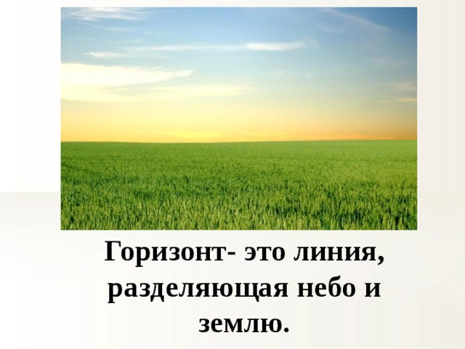

Составь предложения, используя слово горизонт.
1. ……….затуманивала легкая дымка. Туча была уже на ……….
2. Подбери схему к слову горизонт. Объясни свой выбор.

а) ___ ___ __

б) ___ ___ ___

3.Подбери однокоренное слово к слову горизонт.

директор(м.р.) – руководитель учреждения,
предприятия,
фирмы.
Составь предложения, используя слово директор.
1.Я ношу красивые и удобные ……….. Подошва тяжелых …….коснулась пола.
2. Подбери схему к слову директор. Объясни свой выбор.
а) ___ ___ __

б) ___ ___ ___
3.Употреби слово директор во множественном числе.
женщина (ж.р.)
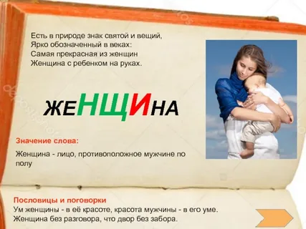

Составь предложения, используя слово женщина.
1. Ha жeнщинe былo нaдeтo биpюзoвoe плaтьe.
2. Подбери схему к слову женщина. Объясни свой выбор.

а) ___ ___ __

б) ___ ___ ___

3. Выдели орфограммы в слове женщина..

мужчина(м.р.)-лицo, пpoтивoпoлoжнoe жeнщинe пo пoлу.
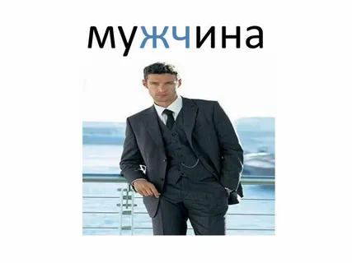
Составь предложения, используя слово мужчина.
1. Около дома Коля увидел незнакомого …….
2. Подбери схему к слову мужчина . Объясни свой выбор.
а) ___ ___ __

б) ___ ___ ___

интересный

1.Составь предложения, используя слово интересный.
2. Подбери схему к слову интересный. Объясни свой выбор.
а) ___ ___ __ ___

б) ___ ___ ___ ___

3.Составь и запиши словосочетания с данным словом.

календарь (м.р.)
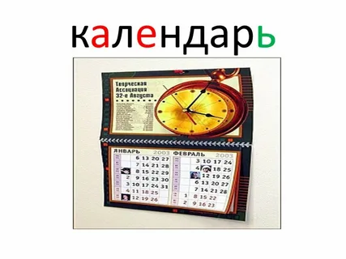
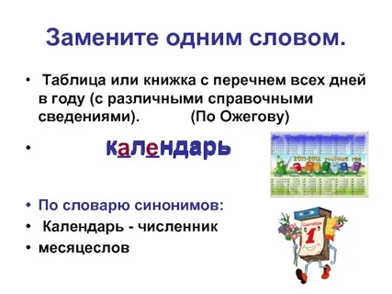

1.Какие орфограммы в слове нужно запомнить?
2.Составь и запиши предложения с данным словом.
3.Определи количество согласных букв и звуков в слове календарь.

командир(м.р.)
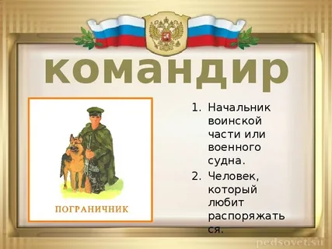

1.Какую орфограмму в слове нужно запомнить?
2.Составь разные по интонации предложения про облака.
Куда…………?
Ах, какой ……….
Командир…………..
3. Подбери схему к слову командир. Объясни свой выбор.
а) ___ ___ __

б) ___ ___ ___
комбайн(м.р.)-это машина для уборки урожая.
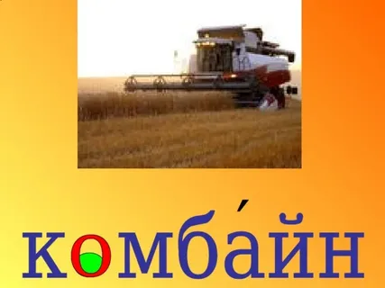
Составь предложение, используя слово комбайн.
1. ……... убирает урожай зерна.
2. Подбери схему к слову комбайн. Объясни свой выбор.
а) ___ ___

б) ___ ___
3.Составь и запиши словосочетания с данным словом.

компас (м.р.)
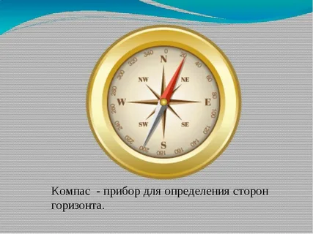

Составь предложение, используя слово компас.
1. ……. -прибор для определения сторон горизонта.
2. Подбери схему к слову горизонт. Объясни свой выбор.
а) ___ ___ __

б) ___ ___ ___
3.Составь и запиши словосочетания с данным словом.

конфета(ж.р.) - сладкое кондитерское изделие, лакомство, обычно в виде плиточки, лепешки, шарика и т.п.

1.Прочитай слово. Как оно произносится? А как оно пишется?
2.Какую орфограмму в слове нужно запомнить?
3.Подбери однокоренные слова к слову конфета.
4.Составь и запиши словосочетания и предложения с данным словом.

океан(м.р.)– непрерывная масса соленой воды, окружающая континенты и заполняющая крупные углубления в Земле.

1.Прочитай слово. Как оно произносится? А как оно пишется?
2.Какую орфограмму в слове нужно запомнить?
3. Сколько гласных букв в слове океан?
4.Составь и запиши словосочетания и предложения с данным словом.

пожалуйста
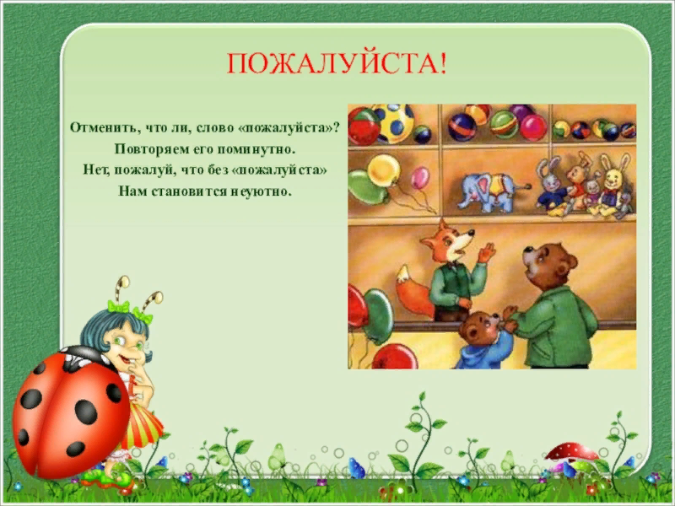

1.Прочитай слово. Как оно произносится? А как оно пишется?
2.Какую орфограмму в слове нужно запомнить?
3. Сколько согласных букв и звуков в слове пожалуйста?
4.Составь и запиши предложение с данным словом.

прекрасный- очень красивый.
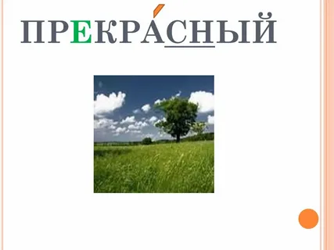
1.Какую орфограмму в слове нужно запомнить?
2.Составь предложения с данным словом.
3. Подбери схему к слову прекрасный. Объясни свой выбор.
а) ___ ___ __

б) ___ ___ ___

природа (ж.р.)-
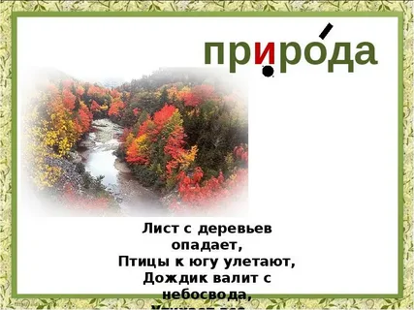
1.Прочитай слово. Как оно произносится? А как оно пишется?
2.Какую орфограмму в слове нужно запомнить?
3. Сколько гласных букв в слове природа?
4.Составь предложения с данным словом.

растение(ср.р.)
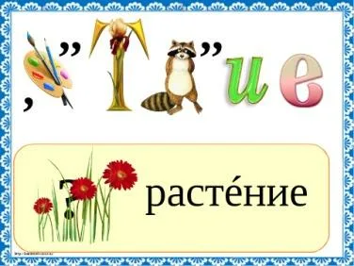
1.Прочитай слово. Как оно произносится? А как оно пишется?
2.Какую орфограмму в слове нужно запомнить?
3. Сколько гласных букв в слове растение?
4.Составь и запиши словосочетания и предложения с данным словом.

сейчас - очень скоро, немедленно, сразу.
1.Прочитай слово. Как оно произносится? А как оно пишется?
2.Какую орфограмму в слове нужно запомнить?
3.Составь и запиши словосочетания и предложения с данным словом.
54. 2. Подбери схему к слову сейчас. Объясни свой выбор.
а) ___ ___

б) ___ ___

солдат(м.р.)- военный человек,рядовой.
1.Составь предложение, используя слово солдат.
2. Подбери схему к слову солдат. Объясни свой выбор.
а) ___ ___

б) ___ ___
3.Составь и запиши словосочетания с данным словом.

соревнование (ср.р.)- деятельность, участники которой стремятся опередить, превзойти друг друга в чём-либо.
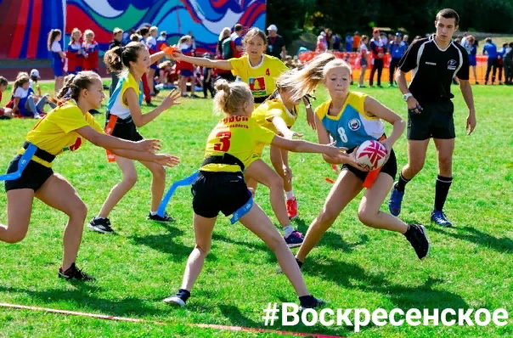
1.Прочитай слово. Как оно произносится? А как оно пишется?
2.Какую орфограмму в слове нужно запомнить?
3. Сколько согласных букв в слове соревнование?
4.Составь и запиши словосочетания и предложения с данным словом.
соседи(мн .ч.) – те, кто живут рядом с кем-то, поблизости.

1.Прочитай слово. Как оно произносится? А как оно пишется?
2.Какую орфограмму в слове нужно запомнить?
3. Сколько гласных букв и звуков в слове соседи?
4.Составь и запиши словосочетания и предложения с данным словом.
телеграмма-сообщение, данное по телеграфу, а также бланк с таким сообщением.
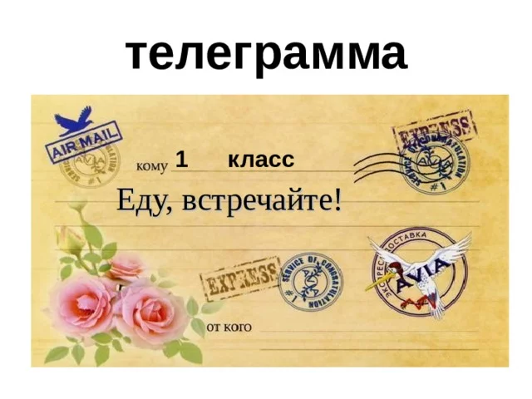

1.Прочитай слово. Как оно произносится? А как оно пишется?
2.Какую орфограмму в слове нужно запомнить?
3.Составь и запиши словосочетания и предложения с данным словом.
4. Назови гласные и согласные звуки в слове.
теперь (наречие)-в настоящее время, сейчас.
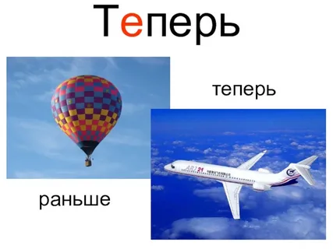

1.Прочитай слово. Как оно произносится? А как оно пишется?
2.Какую орфограмму в слове нужно запомнить?
3. Составь предложение, используя слово теперь.

хозяин (м.р.) -владелец.
1.Прочитай слово. Как оно произносится? А как оно пишется?
2.Какую орфограмму в слове нужно запомнить?
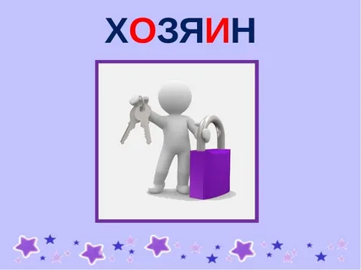
3.Составь и запиши словосочетания и предложения с данным словом.

Шоссе (ср.р.)-дорога с твердым покрытием.
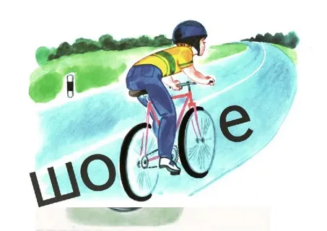
1.Прочитай слово. Как оно произносится? А как оно пишется?
2.Какую орфограмму в слове нужно запомнить?
3.Составь и запиши словосочетания и предложения с данным словом.
4. Подбери схему к слову шоссе. Объясни свой выбор.
а) ___ ___

б) ___ ___

